**kdrama-article1.html**

**Arthadal Chronicles, Drama Korea di Zaman Purbakala**

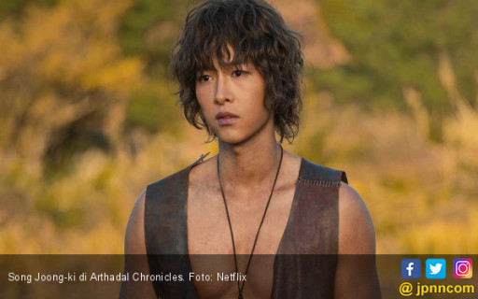

Eun Seom (Song Joong Ki) terlahir dengan menanggung kutukan. Dia merupakan seorang Igutu, anak hasil pernikahan Neanthal dan ras manusia Saram, yang tidak diakui keberadaannya. Apalagi, dia lahir ketika komet biru melintas. Dalam ramalan kuno di kota Arthadal, anak yang terlahir di saat tersebut di takdirkan membawa malapetaka.

Di momen langka itu, Tan Ya (Kim Ji Won), putri semata wayang ibu spiritual klan Wahan, lahir. Ibunya meninggal saat persalinan. Klan Wahan percaya, Tan Ya kelak menjadi pemimpin yang mampu mengangkat klan mereka.

Arthadal sendiri telah menjadi kota yang maju di bawah pimpinan Tagon (Jang Dong Gun). Dia memerintahkan pasukannya untuk menumpas mereka yang bukan ras Saram. Namun, tidak banyak yang tahu bahwa putra penguasa Arthadal tersebut adalah seorang Igutu.

Dibandingkan drama Korea bertema sejarah lainnya, Arthadal Chronicles menawarkan kisah yang segar. Latar cerita ada di zaman purbakala. Selain manusia, ada ras yang memberikan warna pada cerita. Namun, alur kisahnya tetap serupa dengan drama segeuk. Ada perebutan takhta, konflik keluarga, serta kisah cinta segitiga. Tokohnya pun “melimpah”.

Di Korea, Arthadal Chronicles mendapatkan respon kurang apik. Sebab, serial terbaru tvN itu dianggap mendompleng Game Of Thrones. Konsep karakter hingga “drama” antartokoh nyaris sama. Namun, hal tersebut berlawanan dengan rating tinggi di tiap episode.

Proses produksi drama itu memang menjanjikan. Drama garapan rumah produksi Golden Dragon dan KPJ tersebut menelan dana KRW 45 miliar (Rp. 550,7 miliar). Cast utama nya ada Song Joong Ki, Kim Ji Won, Jang Dong Gun, dan Kim Ok Vi. Cameo yang dihadrikan pun tidak kalah keren. Ada rapper ONE (yang memerankan Cha Si An di Her Private Life), Nickhun 2PM, hingga yang bikin heboh di akhir pecan lalu: Jisoo BLACKPINK.

Sutradara Kim Won Seok menyatakan, dirinya dan tim telah melakukan yang terbaik. “Sulit untuk memenuhi standar tinggi penonton Korea. Saranku, silahkan menonton tanpa ekspetasi berlebihan,” tegasnya dikutip dari Korea Herald.

**kdrama-article2.html**

**‘Abbys’ Park Bo Young dan Ahn Hyo Seop Tamat, Penulis Naskah Panen Cibiran**

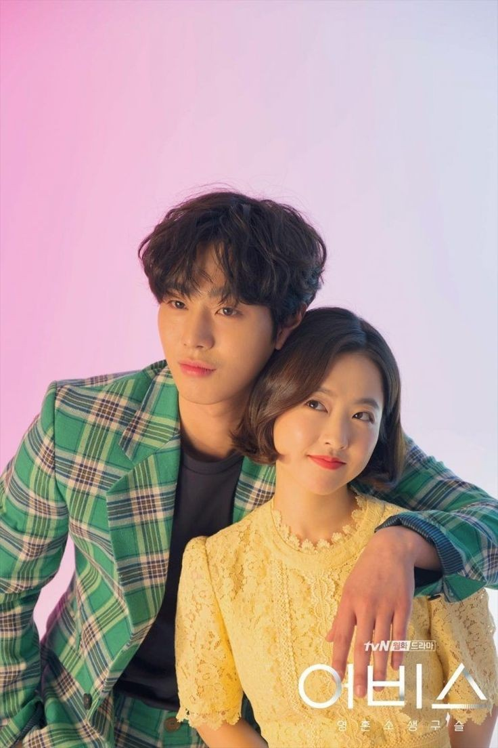

“**Abbys**” menghadirkan episode terakhir pada selasa (25/6). Drama tvN ini ditutup dengan akhir bahagia antara Ko Se Yeon (**Park Bo Young**) dan Cha Min (**Ahn Hye Seop**) yang mana keduanya akhirnya menikah.

Episode terakhir “Abbys” ini pun langsung menjadi sorotan netter Korea Selatan. Sayangnya, penulis naskah justru mendapat cibiran karena alur drama yang membuat frustasi. Simak beberapa komentar netter berikut ini.

“*Penulis naskah aku tidak ingin melihatmu lagi.*”

“*Harus berapa kali penulis naskah ingin membunuh Se Yeon? Dari pisau sampai pistol, berhenti mencoba membunuhnya.*”

“*Aku menikmati drama-drama Park Bo Young sebelumnya seperti ‘Do Bong Soon’, ‘Oh My Ghost’ tapi alur kisah drama ini benar-benar buruk. Rasanya naskah ditulis sembari mereka syuting.*”

“*Ah, benar-benar. Kisahnya tetap membuat frustasi sampai akhir. Sama sekali tidak ada adegan menyegarkan di drama ini.*”

“*Aku lega berhenti nonton drama ini. Sangat membuat frustasi setiap membaca artikel tentang drama ini. Sebenarnya, berapa kali mereka harus mati?*”

“*Jadi apa kesimpulan dari drama ini? Mengapa dia (Cha Min) diberikan Abbys? Mengapa mereka memberikannya kepada Cha Min? Jika mereka memberikannya pada Go Se Yeon, ini akan berakhir dalam 6 episode. Penulis naskah bahkan tidak tahu dasar-dasar pengantar, keseimbangan, plot twist dan kesimpulan. Tolong berhenti menulis naskah dan temukan hal lain untuk dilakukan.*”

Sementara itu, slot Senin – Selasa malam yang ditinggalkan “Abbys” akan digantikan oleh “**Designated Survivor: 60 Days**”. Drama soal konflik pemerintahan yang dibintangi oleh Ji Jin Hee itu akan tayang pada 1 Juli mendatang. Bagi yang penasaran, jangan sampai terlewatkan ya.

**kdrama-article3.html**

**5 Drama Korea Terbaik 2019**

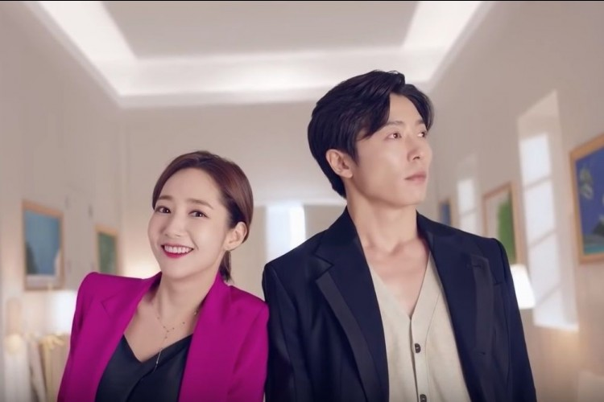

Salah satu kegiatan yang sering kita lakukan untuk mengisi waktu luang adalah dengan menonton serial drama Hollywood dan serial drama Korea. Tak kalah dengan karya negeri Paman Sam, drama Korea juga termasuk menjadi tontonan paling favorit karena kisah yang beragam dan punya jalan cerita unik untuk diikuti.

Untuk kamu yang sedang mencari tontonan untuk *weekend* ini, berikut ini ada lima drama Korea terbaik 2019. Apa saja ya?

**1. Touch Your Heart**

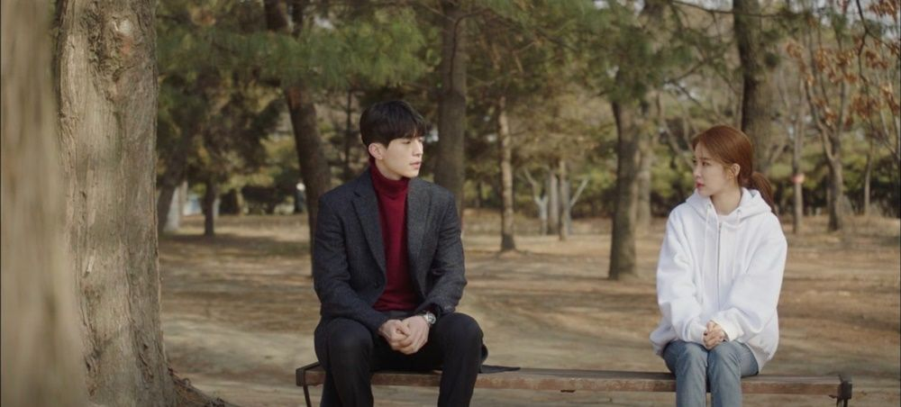

Serial drama *Touch Your Heart* berkisah tentang seorang aktris papan atas bernama Oh Jin-shim (Yoo In-na) atau dikenal dengan nama panggung Oh Yoon-seo yang harus kehilangan kariernya karena terlibat sebuah skandal. Merasa bosan dengan hidupnya yang menganggur, Oh Yoon-seo akhirnya mendapatkan tawaran menarik di sebuah serial televisi dengan satu syarat, yakni ia harus bekerja menjadi sekretaris seorang pengacara bernama Kwon Jung-rok (Lee Dong-wook) di sebuah law firm.

**2. He Is Psychometric**

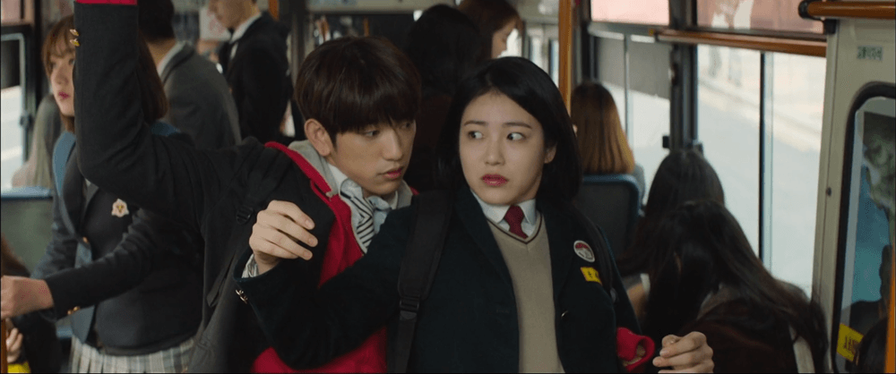

Setelah kehilangan orangtuanya dalam peristiwa kebakaran, Lee Ahn (Park Jin-young) memperoleh kekuatan psikometri, yakni kemampuan membaca masa lalu seseorang atau sebuah benda yang disentuhnya. Karena kemampuannya ini, Lee Ahn memutuskan untuk menjatuhkan orang jahat agar jera. Sayangnya, Lee Ahn belum bisa mengendalikan kekuatannya tersebut. Sampai akhirnya ia bertemu dengan Yoon Jae-in (Shin Ye-eun), seorang perempuan yang memiliki rahasia masa lalu yang sangat kelam.

**3. Romance Is a Bonus Book**

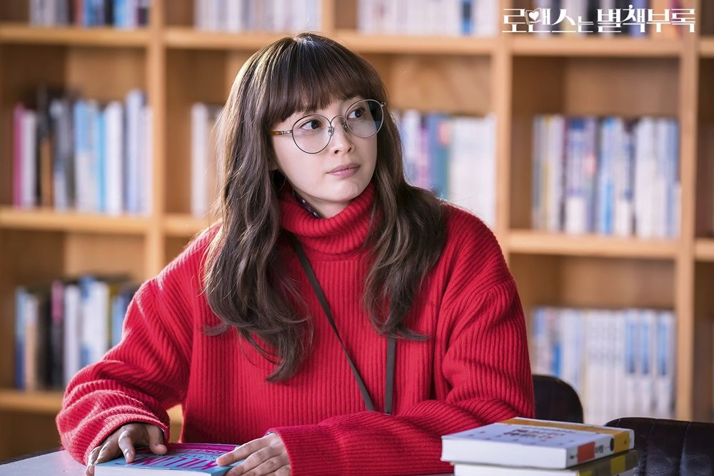

Saat Cha Eun Ho (Lee Jong-suk) masih kecil, hidupnya pernah diselamatkan oleh Kang Dan-i (Lee Na-young) dari kecelakaan. Sejak saat itu, Cha Eun Ho dan Kang Dan-i menjadi teman dekat. Saat keduanya mulai memasuki dunia kerja yang profesional, keduanya baru menyadari perasaan yang sebenarnya satu sama lain.

**4. My ID Is Gangnam Beauty**

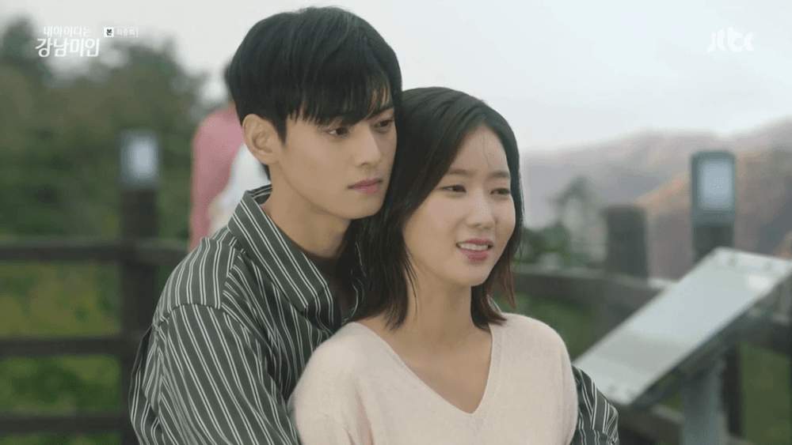

Muak selalu diintimidasi karena penampilannya, Kang Mi-rae (Im Soo-hyang) memutuskan untuk menjalani operasi plastik. Kehidupannya di kampus pun berubah total bak lahir kembali. Namun, lama kelamaan wajah cantiknya justru menjadi bumerang bagi dirinya sendiri. Entah dari mana, akhirnya banyak teman sekampusnya yang tahu kalau ia menjalani operasi plastik dan menjulukinya monster operasi plastik.

**5. Her Private Life**

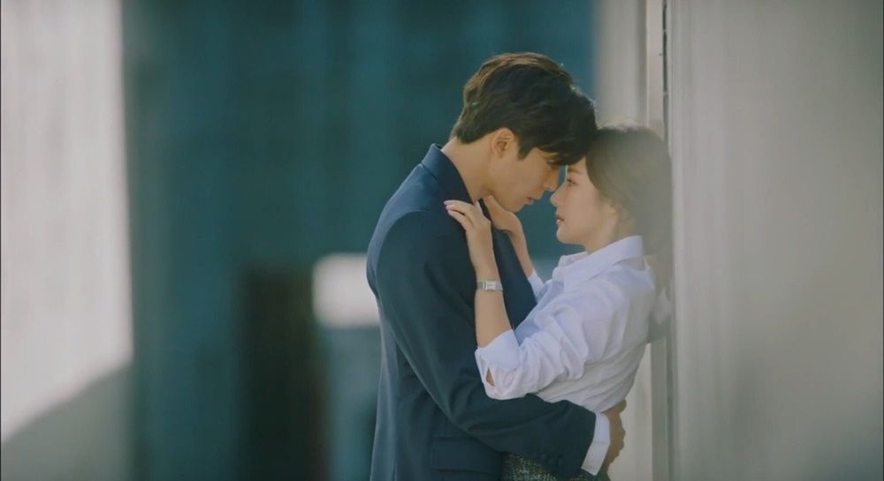

Sung Duk-mi (Park Min-young) adalah seorang kurator berbakat yang juga penggemar berat idol grup bernama Shi-an. Tiba-tiba saja, di galeri tempat Sung Duk-mi bekerja, ia kedatangan direktur baru bernama Ryan Gold (Kim Jae-wook) untuk menggantikan direktur lama. Tanpa Sung Duk-mi sadari, Ryan Gold diam-diam menaruh hati dan jatuh cinta padanya.

**kdrama-article4.html**

**Drama Voice 3 'Pecah' Banget, Kasusnya Lebih Intens**

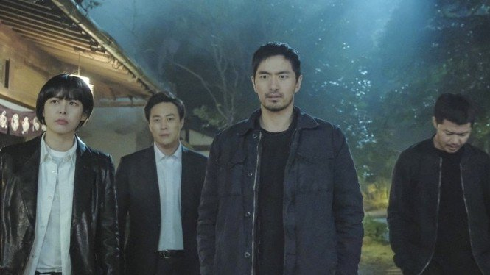

OCN dikenal sebagai stasiun TV yang kerap menyajikan drama-drama Korea bergenre kriminal. Salah satu drama terbaiknya, *Voice*, tayang perdana pada Sabtu, 11 Mei 2019 lalu dan kini telah memasuki musim ketiga. Drama ini melanjutkan cerita dari episode terakhir di musim kedua. Tak main-main, *Voice 3* langsung menghadirkan konflik yang lebih intens.

Berdasarkan laporan dari Nielsen Korea, penayangan episode perdana *Voice 3* mencetak *rating* sebesar 3,2 persen dari skala nasional. Angka ini terbilang tinggi untuk drama yang tayang di stasiun TV kabel. Bahkan, angka tersebut mengalahkan *rating* episode terakhir dari Voice 2 yang hanya meraih rata-rata 2,5 persen.

Sementara itu, pesaing ketat dari stasiun TV kabel lain adalah tvN *Confession* yang dibintangi oleh Junho 2PM mencatatkan *rating* sebesar 4,8 persen. Kemudian, drama besutan JTBC bertajuk *Beautiful World* telah mencetak rekor baru dengan rata-rata 4,6 persen untuk episode terbarunya.

Drama slot akhir pekan lainnya juga mengalami persaingan yang cukup sengit. Dari stasiun TV Nasional seperti KBS, drama *Mother of Mine* mengantongi hingga 26,9 persen pada episode terbarunya. Lalu, drama SBS *Nokdu Flower* dengan *rating* sebesar 9,1 persen dan drama baru MBC *Different Dreams* mencapai rating 6,1 persen, seperti yang dilansir dari *Soompi* pada Senin, 13 Mei 2019.

Seperti diketahui, *Voice 3* akan melanjutkan cerita dari *Voice 2* yang berfokus pada kerja sama antara detektif dan pusat panggilan darurat untuk mengungkap kejahatan seperti pembunuhan berantai yang sadis. Pada episode terakhir di *Voice 2,* detektif Do Kang Woo (Lee Jin Wook) dan Kang Kwon Joo (Lee Ha Na) mengejar Bang Jae Soo (Kwon Yul) yang berhasil melarikan diri ketika sudah dikepung polisi. (mar)

**kdrama-article5.html**

**10 Pesona ONE di KDrama 'Her Private Life'**



Bernama asli Jung Jae Won, ONE merupakan rapper, singer, sekaligus songwriter asal Korea Selatan. Masih berusia 25 tahun, ia gak hanya sukses di bidang musik tapi juga di bidang akting. Debut di dunia sinema pada tahun 2017 lalu, aktor rookie satu ini telah sukses membintangi sederet drama populer lho. Contohnya, A Korean Odyssey (2017), Room No. 9 (2018), dan drama spesial tvN Stage: Anthology (2018).

Nah, di tahun 2019, cowok kelahiran 29 Maret 1994 ini kembali menunjukkan kemampuan aktingnya nih lewat drama terbaru yang berjudul Her Private Life. Turut dibintangi Park Min Young, Kim Jae Wook, dan Ahn Bo Hyun, dalam drama ini ONE berakting sebagai idol bernama Cha Shi An.

Walau bukan merupakan tokoh utama, perannya sebagai Cha Shi An adalah salah satu tokoh penting. Sebab ia merupakan idola dari sang tokoh utama, Sung Duk Mi, sekaligus menentukan awal kisah cinta antara Sung Duk Mi dan Ryan Gold.

Punya pesona yang menawan, ONE yang memerankan sosok Cha Shi An ini sukses banget deh bikin jatuh hati banyak fans. Gak percaya? 10 potret ini, nih buktinya!

## Mirip-mirip dengan profesi utamanya di dunia nyata, di *Her Private Life* ONE berakting sebagai *idol* ternama dengan banyak fans

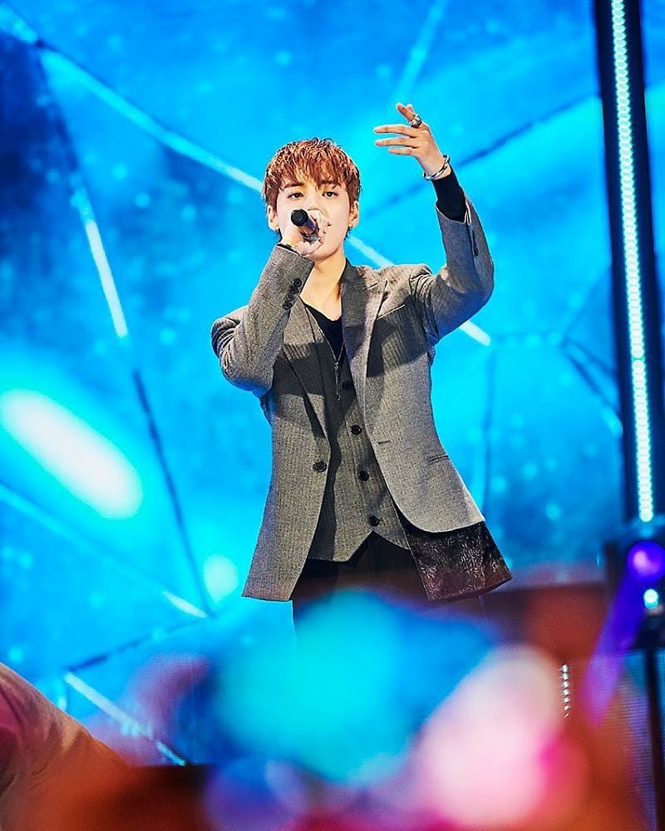

## Bedanya, di dunia nyata ia merupakan solois sementara di drama ia adalah *member* dari *boy group* White Ocean

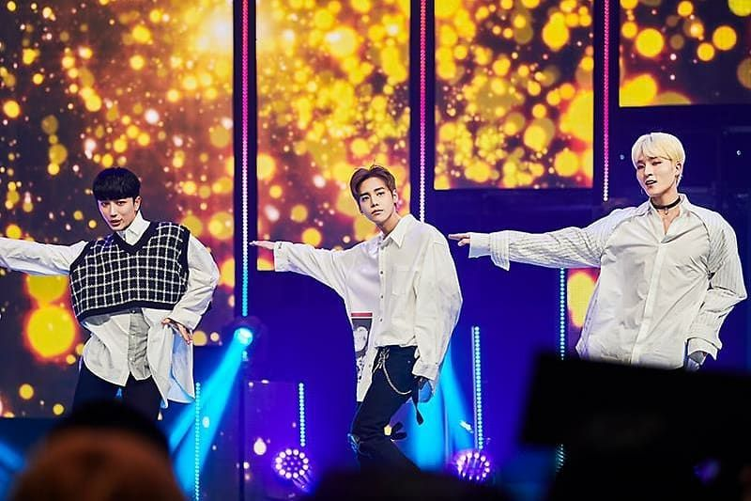

## Ini potretnya *perform* bersama keempat *member* White Ocean lainnya. Ia jadi *center* grupnya sekaligus menjadi *member* yang paling popular

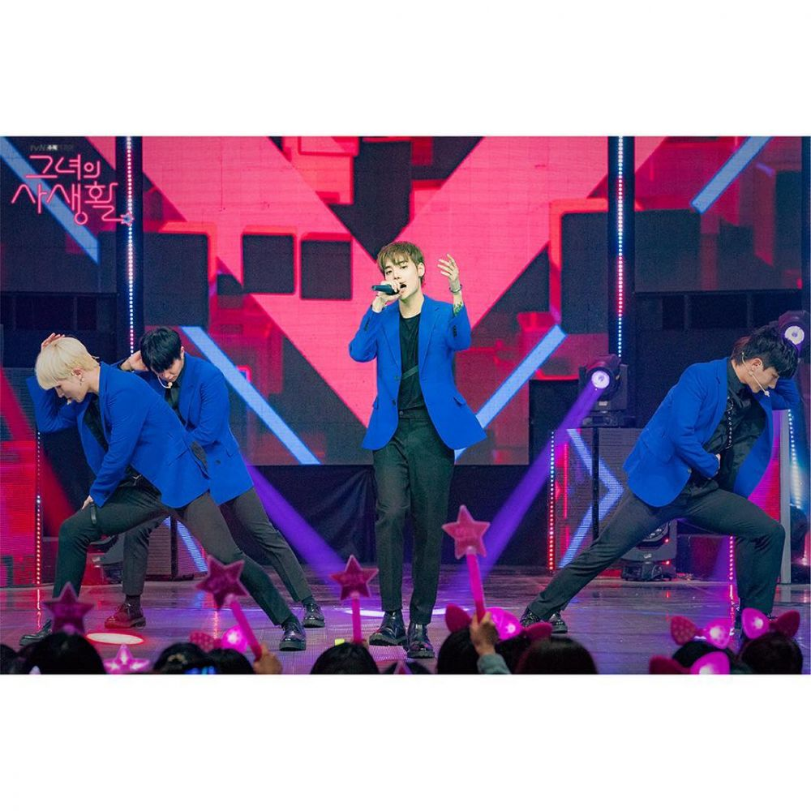

## Imut-imut dengan *style* kasual, ini saat Shi An (ONE) ketemu Duk Mi (Park Min Young) dan Ryan (Kim Jae Wook) di apartemennya



## *Still cut* dari episode 1 nih. Saat *Shi An* di pesawat dari Amerika menuju Korea. *Cute* banget ya ia di sini?



## Kalau ini potret *behind the scene* salah satu pembuatan foto karakter untuk promo *Her* *Private* *Life* sebelum dramanya mulai tayang 10 April lalu. Kece banget sih *style*-nya ONE di sini!

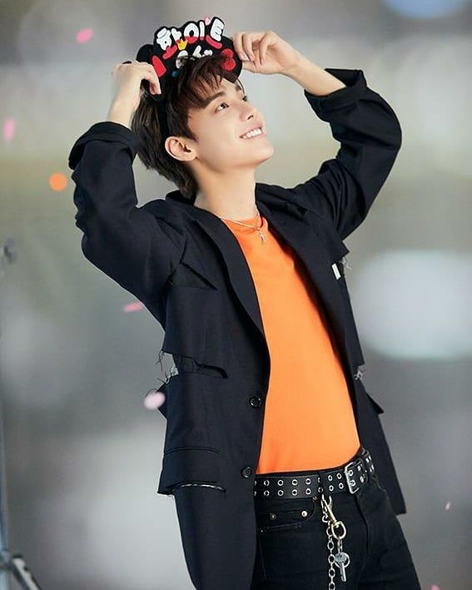

## Profesional, kapan pun ada waktu luang harus sering-sering baca ulang naskah dong, ya



## Ini *style* ONE saat pembacaan naskah pertama *Her Private Life*. Masih gondrong, tapi tampangnya tetap bikin gemas deh

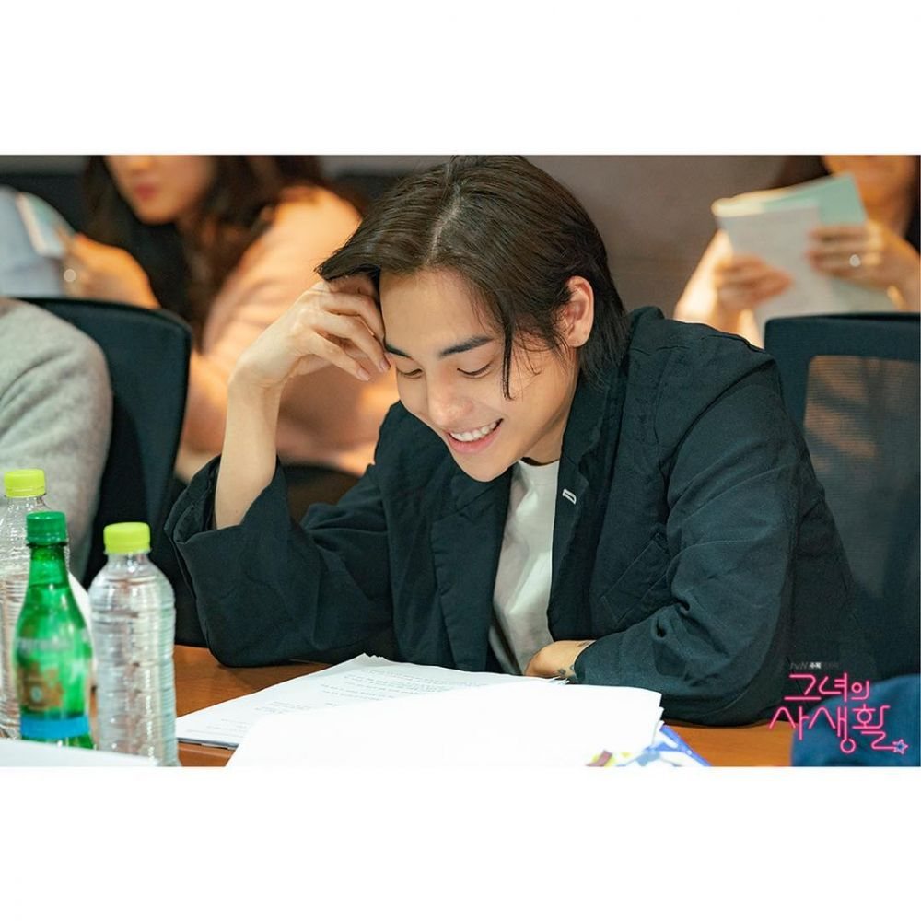

## Kalau menurutmu, ONE lebih cocok pakai *hairstyle* ala Cha Shi An begini atau gondrong seperti tadi?

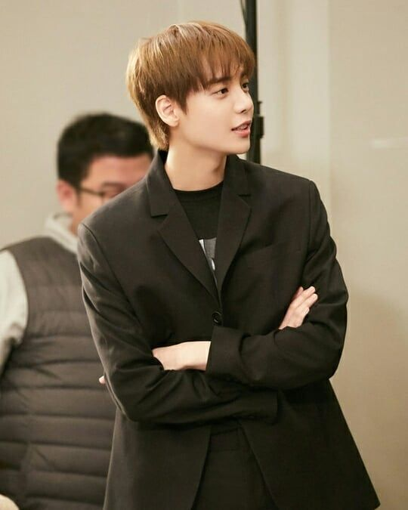

1. Salah satu pesonanya ONE itu ya ini: senyumnya. Bikin *melting* deh saking manisnya!

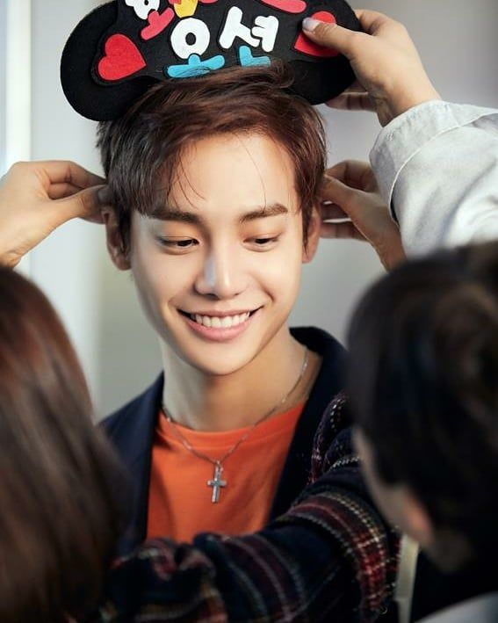

Nah, itulah 10 potret memesona ONE di drama Her Private Life. Bikin banyak kaum hawa jatuh hati, sukses terus ya untuk karier akting dan musiknya!

**kdrama-article6.html**

**Bikin Bangga, Drama Korea Voice 3 Usung Bahasa Hingga Budaya Indonesia**

[Drama Korea](https://hot.liputan6.com/read/3971848/kim-go-eun-akan-beradu-akting-dengan-lee-min-ho-ini-drama-dan-film-terbaiknya) yang disutradari oleh Kim Hong Sun dan naskah yang ditulis oleh Ma Jin Won ini selalu menyuguhkan sensasi alur cerita yang membuat penasaran dan menegangkan. Drama Voice merupakan salah satu drama seri yang sebelumnya telah menayangkan musim pertama pada tahun 2017 dan Voice 2 pada tahun 2018.

Tahun ini Voice kembali dengan seri ketiganya. OCN memang dikenal menjadi saluran stasiun televisi yang kerap menghadirkan drama bergenre kriminal. Maka dari itu Voice menjadi [drama Korea](https://hot.liputan6.com/read/3971848/kim-go-eun-akan-beradu-akting-dengan-lee-min-ho-ini-drama-dan-film-terbaiknya) terbaik yang dimiliki OCN.

## Gaet WNI dan Gunakan Bahasa Indonesia

[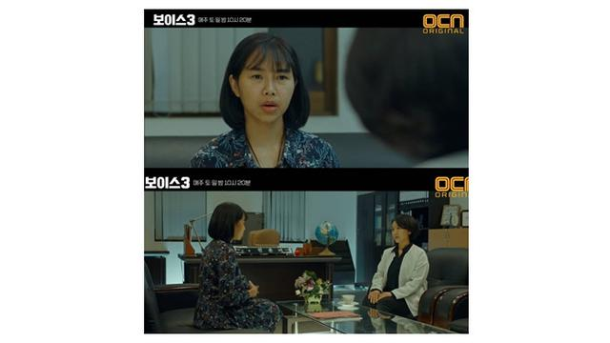](https://hot.liputan6.com/read/3979104/bikin-bangga-drama-korea-voice-3-usung-bahasa-hingga-budaya-indonesia)

Salah satu pemeran asal Indonesia yang muncul di drama Voice 3 adalah Yannie Kim. Bagi penggemar drama Korea di Tanah Air tentu sudah tak asing dengan sosok wanita satu ini. Yannie Kim turut berpartisipasi dalam drama Korea Voice 3 di episode 5 dan 6.

Hal ini pun diunggah oleh Yannie Kim di akun Instagram pribadi miliknya @yannie_kim yang dilansir oleh Liputan6.com, Rabu (29/5/2019). Ia memosting 4 foto saat dirinya berpartisipasi dalam adegan di Voice 3. Tak lupa juga ia menuliskan caption panjang yang menjelaskan bagaiamana ia bisa turut bergabung dalam Voice 3.

“Behind the story about "The secreet of sumpitan"  kenapa aku akhirnya berperan menjadi orang Indonesia?” tulisnya di Instagramnya.

Yannie Kim juga diminta untuk menerjemahkan beberapa percakapan pada naskah karena harus menggunakan bahasa Indonesia. Selain itu, Yannie Kim juga sempat mengajukan pendapatnya terkait adegan alat berburu khas suku Indonesia yaitu sumpitan.

Berdasarkan tulisannya di Instagramnya, pihak rumah produksi Voice 3 mengira sumpitan adalah alat berburu dari Vietnam. Yannie Kim pun memberitahu hal tersebut. Awalnya ditolak karena telah dikejar oleh jam tayang, namun akhirnya pihak Voice 3 mendapatkan fakta yang sama seperti Yannie Kim yang kemudian menggantinya.

Sebelumnya, Yannie Kim cukup kerap muncul di layar kaca televisi Korea Selatan. Namanya mulai mencuat ke publik saat ia menjadi cameo di drama Korea Yong Pal dan membintangi sitkom Gaori.

**kdrama-article7.html**

**Agensi Ungkap Penyebab Perceraian Song Hye Kyo dan Song Joong Ki**

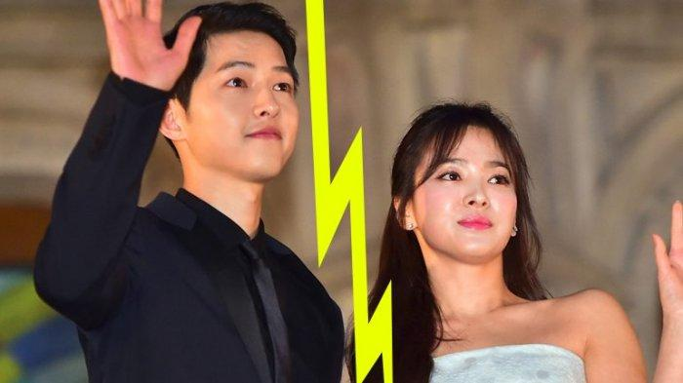

Setelah menjalani pernikahan selama 1 tahun 8 bulan, aktor Korea Song Joong Ki akhirnya melayangkan gugatan cerai pada istrinya, Song Hye Kyo.

Pasangan ini menikah pada 31 Oktober 2017 lalu di Youngbingwan, Hotel Shilla di Seoul dengan upacara pernikahan yang tertutup.

Pengumuman gugatan cerai Song Joong Ki diwailkan oleh pengacaranya, Park Jae Hyun.

“*Halo, ini Song Joong Ki.*

*Pertama-tama, saya minta maaf karena membawa berita buruk kepada semua orang yang mencintai dan peduli pada saya.*

*Saya telah mengatur perceraian saya dengan Song Hye Kyo.*

*Kami berdua berharap bisa menyelesaikan proses perceraian dengan cara yang lancar, bukan saling serang dan saling menyalahkan.*

*Harap mengerti bahwa sulit untuk mengungkapkan kisah-kisah tentang kehidupan pribadi kami.*

*Mulai sekarang saya akan mencoba yang terbaik sebagai aktor untuk menghasilkan karya yang baik untuk semua orang.*”

Sementara itu, agensi dari Song Hye Kyo juga memberikan pernyataan sekaligus alasan yang menyebabkan mereka berdua bercerai.

“*Halo ini UAA, agensi Song Hye Kyo.*

*Pertama, kami mohon maaf pada semua orang atas berita buruk ini.*

*Aktris kami, Song Hye Kyo, saat ini sedang dalam proses perceraian setelah keduanya mempertimbangkan baik-baik.*

*Alasannya adalah karena perbedaan kepribadian mereka.*

*Keduanya tidak mampu mengatasi perbedaan mereka, yang menyebabkan keputusan ini.*

*Kami dengan sopan meminta pengertian Anda karena kami tidak dapat mengonfirmasi lebih detail, karena ini adalah kepribadian kedua artis.*

*Juga, kami meminta Anda untuk tidak meninggalkan komentar provokatif atau spekulatif tentang masalah ini.*

*Kami mohon maaf menyebabkan khawatir.*

*Kami akan mencoba yang terbaik untuk menyambut Anda semua dengan sisi yang lebih baik di masa depan.*

*Terimakasih.*”

Agensi UAA menyatakan, perbedaan kepribadian antara Song Hye Kyo dan Song Joong Ki lah yang menyebabkan keduanya berpisah.

Perbedaan tersebut tak bisa diatasi oleh keduanya hingga memutuskan untuk bercerai.

Seorang sumber “orang dalam” mengungkapkan, Song Hye Kyo baru-baru ini menangis saat berbicara tentang kehidupan pernikahannya.

Menurut Newsen yang dilansir oleh Koreaboo, sumber tersebut mengatakan, Song Hye Kyo telah melalui banyak tekanan sejak awal tahun 2019.

Berat badannya turun sampai 5kg.

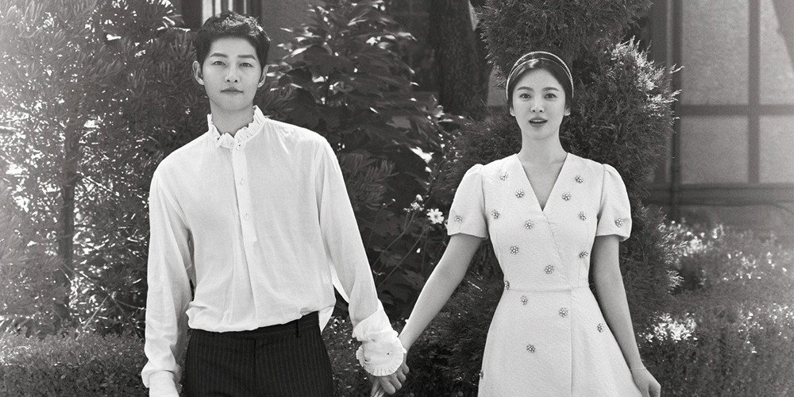

“Selain berat badannya turun, wajahnya tampak lebih gelap dan membuatku khawatir akan kesehatannya,” ucap sumber tersebut.

“Ia biasanya pendiam dan jarang berbicara tentang apa yang ia pikirkan.”

“Tapi kali ini ia menangis saat membicarakan kesulitannya terkait kehidupan rumah tangganya.”

“Sakit sekali melihat dia seperti itu.”

**Sumber itu menyatakan karena berat badannya turun drastis, jari-jarinya pun mengecil dan cincin kawinnya menjadi terlalu besar untuknya. Bahkan sumber tersebut mengatakan cincin tersebut bisa saja terjatuh saat ia memakainya.**

**Sumber itu juga menjelaskan, Song Hye Kyo sempat mencari cincin lain yang lebih kecil untuk dipakai bersama cincin nikahnya agar tidak jatuh.**

**Tapi pada akhirnya hal itu tidak jadi masalah lagi.**

**Sumber lain juga mengklarifikasi tentang cincin kawin Song Hye Kyo dan Song Joong Ki.**

**“Kebanyakan foto-foto Song Joong Ki yang masih pakai cincin kawin diambil saat musim panas** 2018.” Tuturnya. “Jika Anda melihat Song Joong Ki saat menghadiri acara resmi pada akhir 2018, Anda akan tahu ia tidak lagi mengenakan cincin nikahnya.”

**kdrama-article8.html**

**Bikin Ngakak, 7 Alasan Wajib Nonton Drama Korea Welcome to Waikiki**

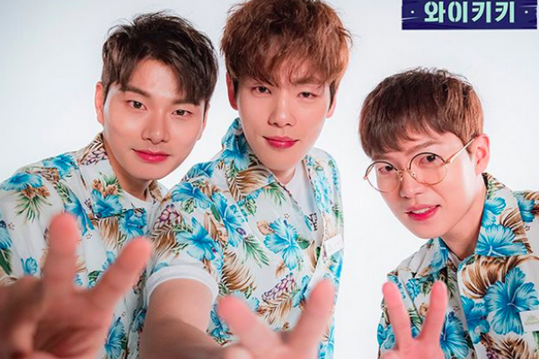

Selain penuh resolusi pencapaian, 2018 disambut juga dengan berbagai drama menarik yang membuat pecinta K-Drama semakin boros kuota. Ya, tiap bulannya ada saja K-Drama baru yang wajib ditonton. Salah satu yang gak boleh dilewatkan adalah Eulachacha Waikiki atau Welcome to Waikiki,

Rilis sejak awal Februari 2018 silam, drama yang tayang di stasiun televisi kabel JTBC ini sontak jadi pembicaraan. Awalnya, drama yang bergenre romantis komedi tidak meraih rating yang meyakinkan. Namun setelah memasuki minggu ketiga penayangan, rating drama arahan Lee Chang Min semakin meningkat dan disukai.

Apa yang membuat Welcome to Waikiki semakin diterima penontonnya? Berikut 7 alasan yang membuatmu wajib banget nonton ini!

1. **Alur cerita yang anti mainstream dan gak mudah ditebak**

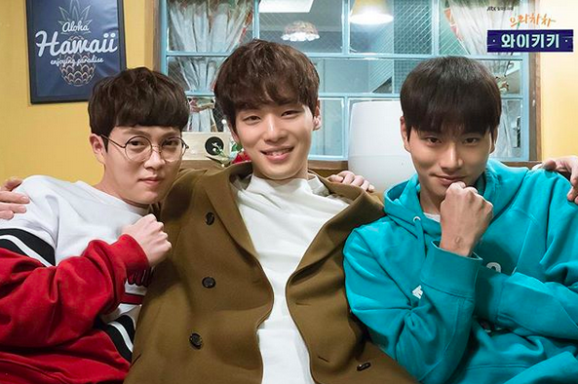

Jika kebanyakan K-Drama berkisah tentang cinta segitiga atau cinta bak Cinderella yang terhalang materi, maka Welcome to Waikiki hadir dengan penyegaran baru. Drama ini bercerita tentang persahabatan tiga orang pria dengan latar belakang dan karakter yang unik.

Mereka menghuni sebuah *guesthouse* yang diberi nama Waikiki, terinspirasi dari salah satu pantai terindah di Hawaii. Gejolak konfliknya terjadi di tiga karakter yang bercita-cita membuat film bersama. Jadi kamu yang mencari tontonan ringan namun gak ngebosenin, drama ini adalah pilihan yang paling tepat.

1. **Menangkat topik sederhana tapi nyata di kehidupan**

Hanya di Welcome to Waikiki, kamu bisa ngakak mendengar lagu Baby Shark. Drama ini gak bakal bikin rambut rontok dan stress dengan alur yang harus dipecahkan dan bikin senam jantung.

Hal sederhana diangkat dalam drama ini. Misalnya sulitnya memperoleh pekerjaan di Korea, masalah ibu tunggal di usia muda hingga menjalin sahabat dengan mantan pacar.

1. **Karakter setiap pemeran yang gokil**

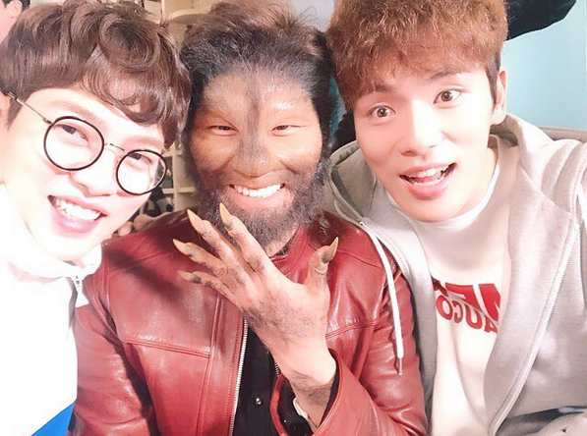

Gak perlu wajah ganteng yang maksimal seperti pangeran, cukup tiga pria dengan karakter kuat ini, kamu bakal ketagihan nonton Welcome to Waikiki setiap minggunya. Do Goo si baik hati namun gengsian, Joon Ki yang ambisius tapi menyebalkan, si polos Doo Shik yang belum berhasil dapatin hati cinta pertamanya, Yoon Ah si ibu muda ceroboh hingga wanita kuat tapi baperan, Seo Jin.

1. **Persahabatan yang kuat**

Cerita perihal persahabatan itu memang selalu renyah untuk dijadikan tontonan. Kebayang gimana rusuhnya tiga orang dengan karakter berbeda seperti Do Goo, Joon Ki, Doo Sik serumah? Mereka hamper setiap hari beda pendapat. Namun keesokan harinya mereka akan berdamai dengan pura-pura tidak ada masalah.

Tingkah mereka selalu ada-ada saja untuk selalu bertengkar. Tapi pada akhirnya, mimpi untuk menghasilkan film bersama jadi pengikat kedua untuk tetap menjalin persahabatan yang sudah seperti saudara kandung.

1. **Humor receh yang berhasil bikin ngakak**

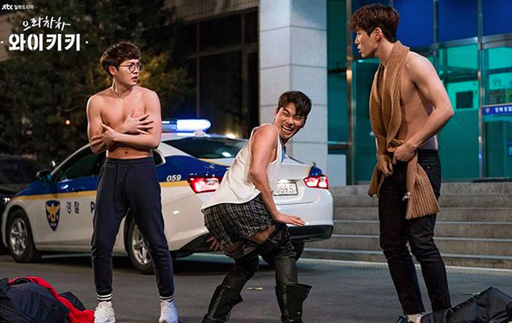

Terkadang kamu gak harus menghidupkan kembali Charles Chaplin untuk bisa tertawa dan menertawakan hidup. Humor receh ala Welcome to Waikiki misalnya, gak pernah gagal deh ngocok perut untuk tertawa ngakak.

Salah satunya adalah pada adegan menghibur Seo Jin yang baru di tolak bekerja. Mereka rela melakukan apapun demi si bungsu, bahkan bertelanjang dada di depan kantor polisi di suhu mencapai minus derajat rela dilakukan dengan bahagia.

1. **Akting para artis yang menawan**

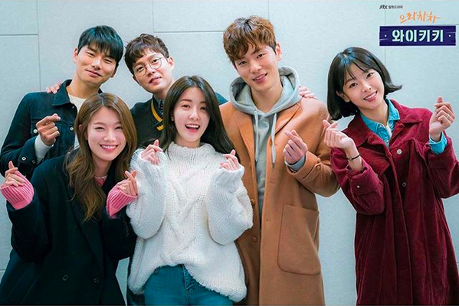

Aktris dan aktor yang terlibat dalam drama ini kemampuan aktingnya patut diakui. Diantaranya ada Kim Jung Hyun (Kang Dong Goo), Lee Yi Kyung (Lee Joon KI), Son Seung Woon (Bong Doo Sik), Jung In Sun (Han Yoon Ah), Go Won Hee (Kang Seo Jin) dan Lee Joo Woo (Min Soo Ah). Mereka telah malang melintang di dunia perdramaan selama dua tahun terakhir.

1. **Sinematografi kece**

Menggaet pasar anak muda, harus di akui penataan gambar di drama ini sangat menarik. Penggunaan warna terang seperti biru, kuning dan hijau dominan di beberapa property. *Wardrobe* sendiri mereka menggunakan warna *peach* dan *gold* yang terkesan soft dan jadi warna untuk 2017-2018.

Jadi sepanjang drama kamu akan disajikan ulasan-ulasan kece dengan pengambilan gambar yang menarik dan gak dominan. Untuk takaran drama, Welcome to Waikiki cukup berada di atas rata-rata.

Menyimak review diatas kurang cukup bila tidak langsung menyaksikan apakah Dong Goo dan kawan-kawan satu selera humor denganmu. Sebelum ketinggalan makin jauh, segera nonton ya!

**kdrama-article9.html**

**Hadir di Paris Fashion Week, Penampilan Lee Min Ho, Gong Yoo & Kim Jae Wook Bikin Penggemar Histeris**

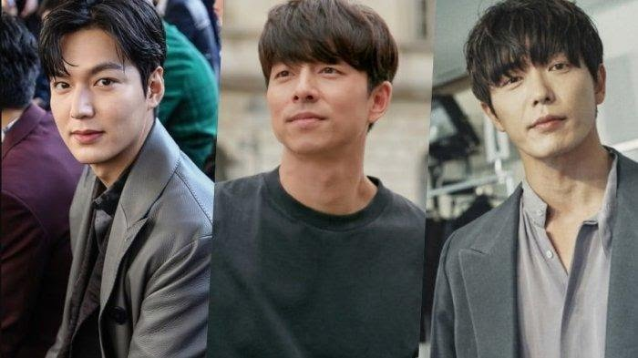

Tiga selebritis pria Korea menjadi perhatian di Paris.

Paris Fashion Week baru saja berakhir setelah digelar mulai 18 hingga 23 Juni 2019. Artis-artis top seluruh dunia tampil di acara fashion bergengsi ini, termasuk aktor-aktor top Korea, Gong Yoo, Lee Min Ho dan Kim Jae Wook.

Penampilan Gong Yoo, Lee Min Ho dan Kim Jae Wook tentu saja membuat heboh khususnya mereka para pecinta Drama Korea.

Saat itu Gong Yoo hadir di Paris Fashion Week dengan mengenakan pakaian pria Louis Vuitton Spring 2020 di Place Dauphine pada 20 Juni (Waktu setempat). Di tempat itu juga ada Song Mino WINNER juga tampil di atas catwalk.

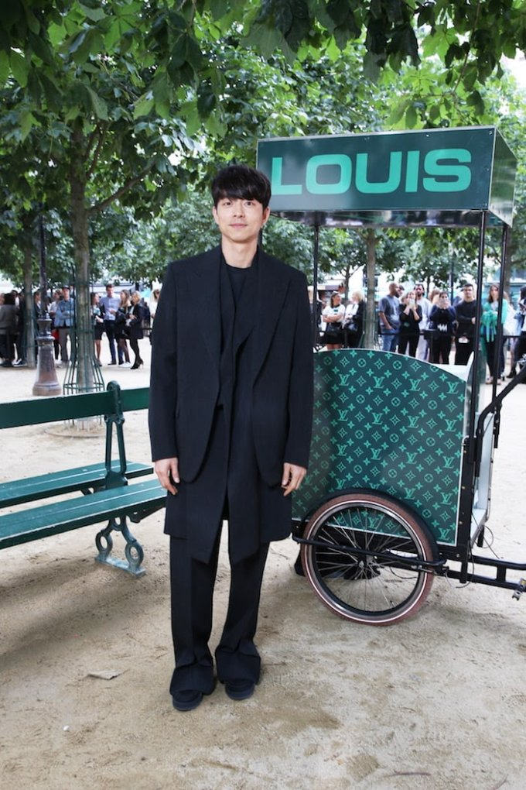

Aktor tampan ini mengenakan pakaian serba hitam dari koleksi Fall 2019 milik Louis Vuitton untuk acara tersebut.

Ini menjadi penampilan kedua Gong Yoo di pertunjukan Louis Vuitton. Gong Yoo pertama kali hadir di petunjukan busana pria Musim Semi 2018 pada tahun 2017.

Gong Yoo juga bertemu dengan Virgil Abloh, direktur artistic koleksi pakaian pria Louis Vuitton.

Sementara Lee Min Ho yang juga hadir di Paris Fashion Week pada 21 Juni di Luxembourg Gardens. Ia hadir di pameran pakaian pria Musim Panas 2020 Berluti.

Saat itu, Lee Min Ho mengenakan setelan Scritto, kemeja marmer dan mantel kulit.

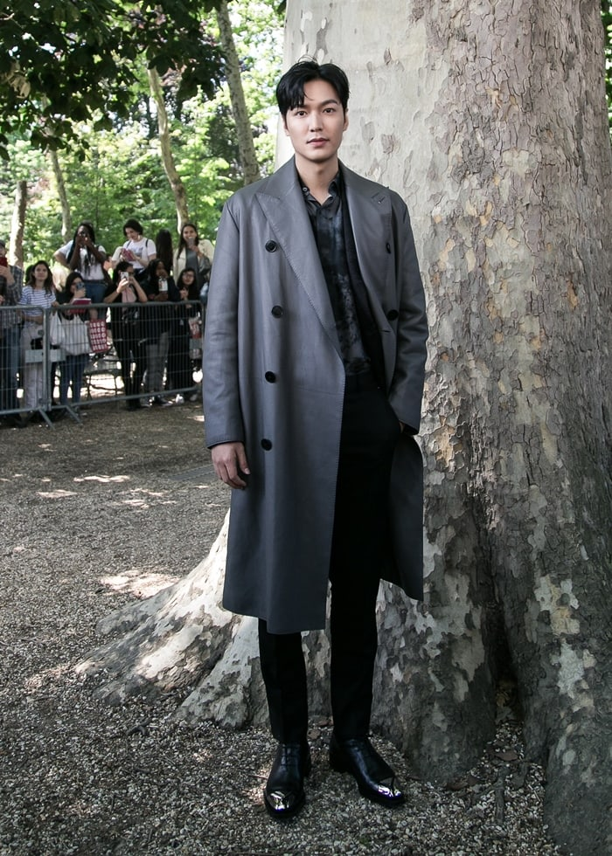

Penggemar lokal pun bergegas ke Luxembourg Gardens untuk menyambut Lee Min Ho. Mereka juga menyanyikan selamat ulang tahun untuk Lee Min Ho yang berulang tahun pada 22 Juni lalu.

Bintang-bintang lain yang hadir di acara itu temasik Eddie Peng, Ricky Martin, Joe Jonas, dan Carmelo Anthony.

Dan Kim Jae Wook menunjukkan kharismanya dengan mengenakan setelan abu-abu di pameran pakaian pria Springhill Dunhill pada 23 Juni.

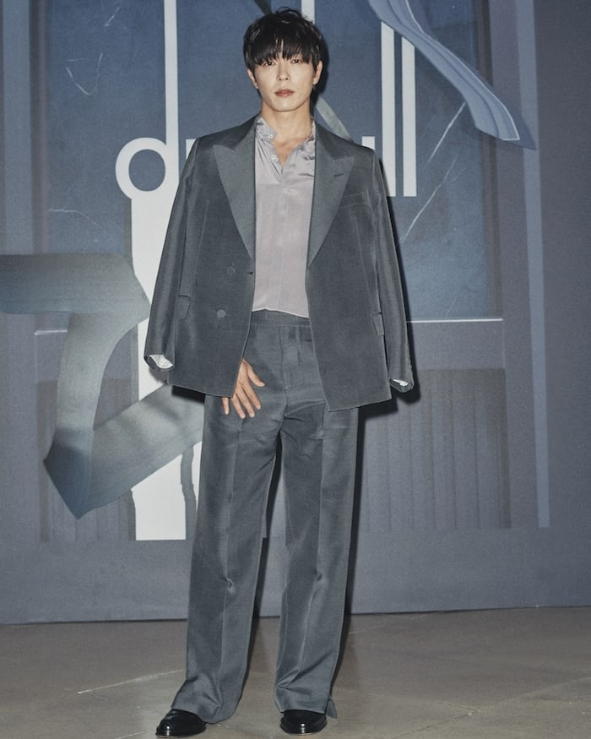

Kim Jae Wook juga terlihat foto bersama sutradara kreatif Mark Weston di belakang panggung.

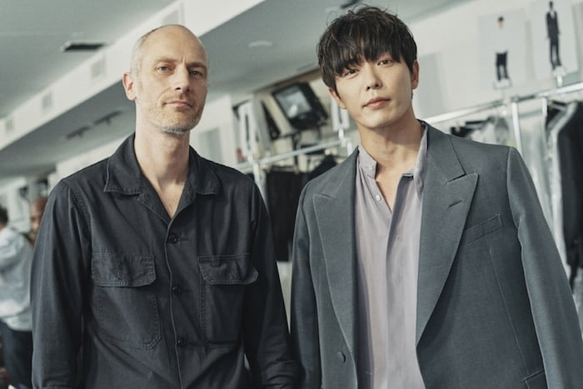

Saat berjalan di jalanan Paris, Kim Jae Wook mengenakan jaket lapangan dengan kemeja dan celana klasik.

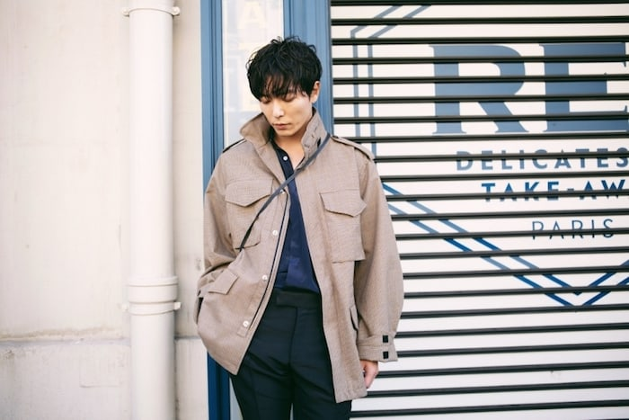

Penampilan siapa nih yang bikin kamu gagal focus?